感应加热原理及应用
1.电磁感应原理
1831年，英国物理学家faraday发现了电磁感应现象，并且提出了相应的理论解释。其内容为，当电路围绕的区域内存在交变的磁场时，电路两端就会感应出电动势，如果闭合就会产生感应电流。
利用高频电压或电流来加热通常有两种方法：
- 电介质加热：利用高频电压（比如微波炉加热）
- 感应加热：利用高频电流（比如密封包装）
2．电介质加热（dielectric heating）
电介质加热通常用来加热不导电材料，比如木材。同时微波炉也是利用这个原理。原理如图1：
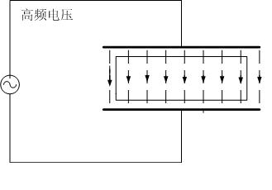
图1 电介质加热示意图
当高频电压加在两极板层上，就会在两极之间产生交变的电场。需要加热的介质处于交变的电场中，介质中的极分子或者离子就会随着电场做同频的旋转或振动，从而产生热量，达到加热效果。
3．感应加热（induction heating）
感应加热原理为产生交变的电流，从而产生交变的磁场，再利用交变磁场来产生涡流达到加热的效果。如图2：
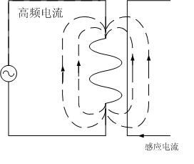
图2 感应加热示意图

基本电磁定律：
法拉第定律：
安培定律：
其中：，
如果采用MKS制，e的单位为V，Ø的单位为Wb，H的单位为A/m，B的单位为T。
以上定律基本阐述了电磁感应的基本性质，
集肤效应：
当交流的电流流过导体的时候，会在导体中产生感应电流（如图3），从而导致电流向导体表面扩散。也就是导体表面的电流密度会大于中心的电流密度。这也就无形中减少了导体的导电截面，从而增加了导体交流电阻，损耗增大。工程上规定从导体表面到电流密度为导体表面的1/e＝0.368的距离δ为集肤深度。
在常温下可用以下公式来计算铜的集肤深度：
式（1）
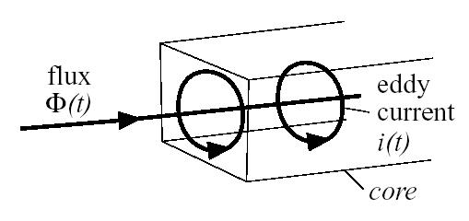
图3 涡流产生示意图
从以上可以看到，如果增大电流和提高频率都可以增加发热效果，是加热对象快速升温。所以感应电源通常需要输出高频大电流。
参考文献：fundalmentals of power electronics, R.W.Erickson（讲义）
TPIH2500 Textbook Tetra Pak Technical Training Centre
三 感应加热电源常见框图结构和控制方法
1．感应加热电源常见框图
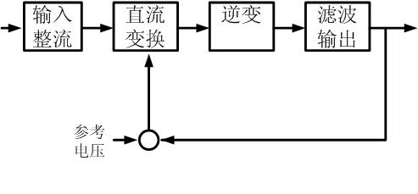
图1 直流调功方式
图1为感应加热电源的框图，在电网输入情况下，先输入整流，通常用不控整流桥整流，然后用DC/DC变换器直流变换，常见的为buck，boost电路，接着为逆变，通常采用半桥或全桥逆变，而且为了电气隔离，会加入高频变压器。最后部分为LC滤波器，输出接近正弦波的电流。在要求PFC下，直流变换部分通常为PFC级，如果不要求，该级也可以省掉。
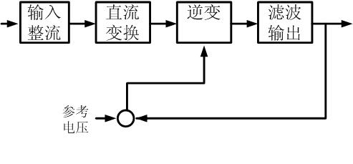
图2 逆变调功方式
2．各种控制方法的比较
感应加热电源的调功方式通常分为直流调功和逆变调功。
图1为一种直流调功方式，通过调节DC/DC变换器的输出电压来调节感应加热电源的输出功率。也有采用输入可控整流来调节功率。直流调功可以大范围调节功率，而且功率调节的线性比较好。但是必须在逆变桥前级加可控电路。而且在需要加入功率因素校正的时候，直流调功就较难实现了。
图2为逆变调功方式，逆变调功可以分为三类：
- 频率调制（PFM）
频率调制的方法就是调节逆变开关管的开关频率，从而改变输出阻抗来达到调节输出功率的目的。这种调功方式比较常用，优点是调节方法比较简单，而且较容易实现软开关。但是，功率调节线性不好，而且调节范围不大。
- 脉冲密度调制（PDM）
PDM就是通过控制脉冲密度，从而控制输出平均功率，来达到控制功率的目的。这种控制方法较容易实现，但是由于是间断加热，所以加热效果不好。
- 脉冲宽度调制（PWM）
PWM通过调节逆变开关管的一个周期内导通时间来调节输出功率。这种方法等同普通开关电源的调制方法，调节线性好，范围大，但是不容易实现软开关。
当然，感应加热的负载通常会随着工作条件的改变而改变特性。这样就会要求电源要监视负载的变化，从而进行调整，比如采用频率跟踪等方法。

美国AMBRELL公司生产的感应加热设备是就是应用这一原理，产品应用广泛，受到全世界各大制造企业的亲睐，产品应用领域包括：钎焊，退火，焊接，锻造，冷缩配合，溶化，粘合，密封，淬火，热成型，玻璃密封，金属塑料铆合，塑料回流，基座加热等

